**AC57系列做UVC从机配置说明**

1. AC57 配置UVC从机说明
2. **软件版本**

基于3.0.3最新版本

1. **修改说明**

从机使用工程 AC57XX_CAR_CAMERA.cbp:

特别是在板级配置文件中，将从机USB设置为2.0协议

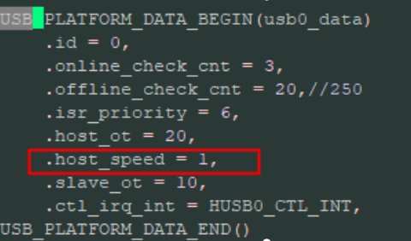

UVC码流输出格式选择,SDK已使用相关宏进行配置，在app_config.h中，选择从机码流输出格式即可。

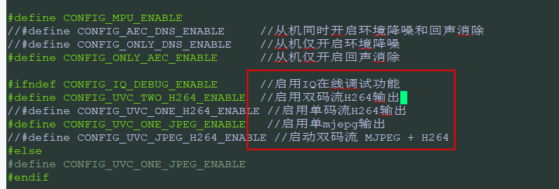

注：新版本sdk中，根据从机的功能组合，增加了宏控制，客户只需要简单配置宏，就可以完成从机功能的配置。

在usb_app.c中设置uac只保留16000采样率，这个务必修改，当然也可以采用8000采样率，可以降低，但是不能提高。

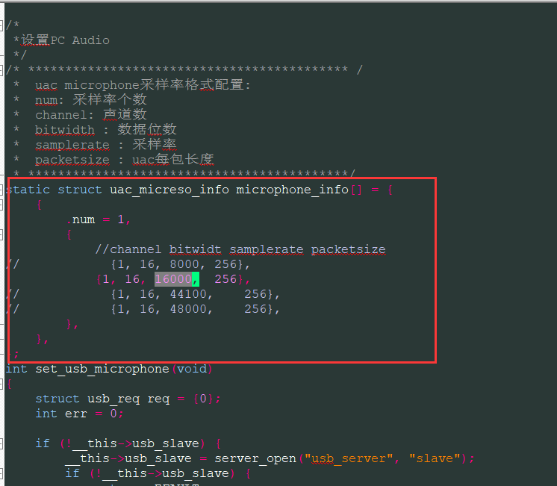

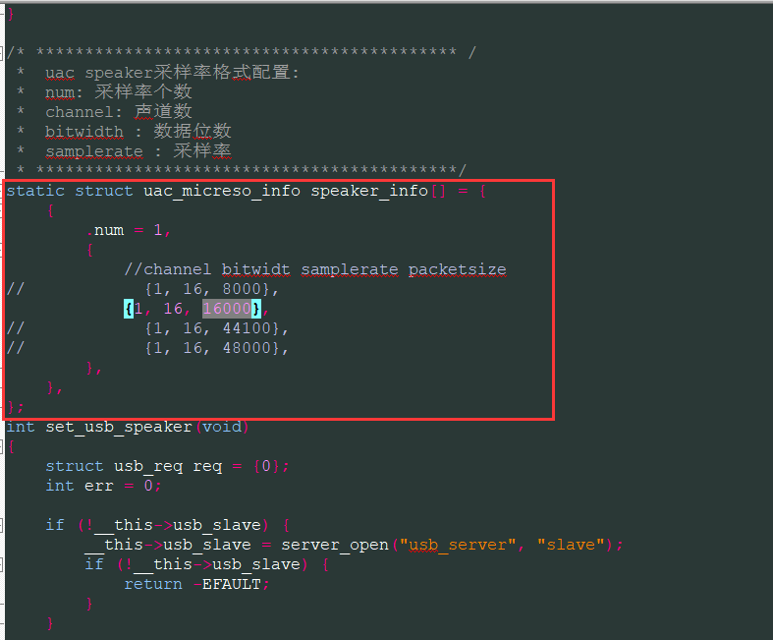

在usb_cam_h264.c中，增加强制I帧设置，动态帧率设置，动态码率设置。

1.强制I帧设置

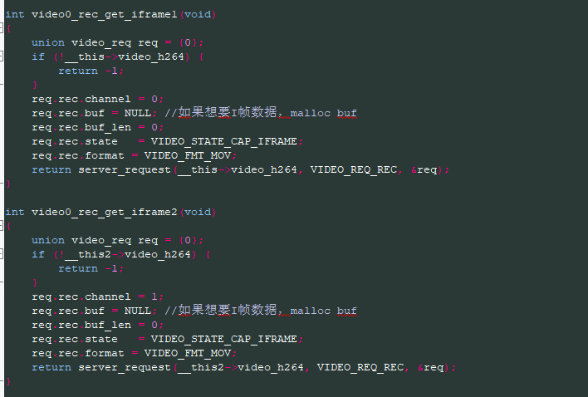

针对双H264方案，强制I帧的指令是分开的，需要第一路执行强制I帧的指令，则需要调用video0_rec_get_iframe1,需要第二路执行强制I帧的指令，video0_rec_get_iframe2。

2.动态帧率设置

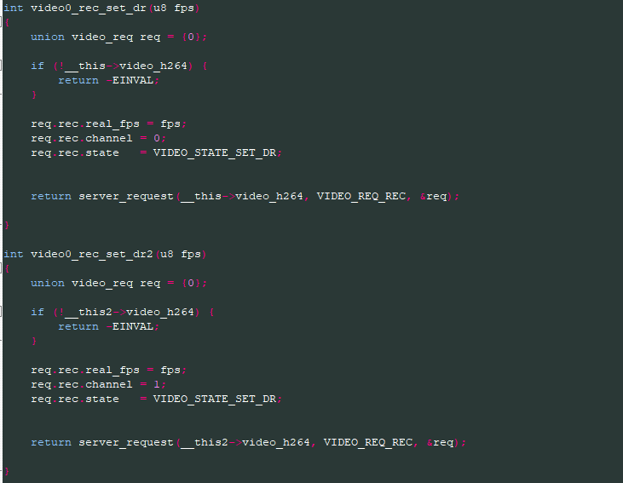

针对双H264方案，动态帧率的指令是分开的，需要第一路执行动态帧率的指令，则需要调用video0_rec_set_dr函数,需要第二路执行动态帧率的指令，video0_rec_set_dr2函数。

3.动态码率设置

针对双H264方案，动态帧率的指令是分开的，需要第一路执行动态帧率的指令，则需要调用video0_rec_set_abr函数,需要第二路执行动态帧率的指令，video0_rec_set_abr2函数。

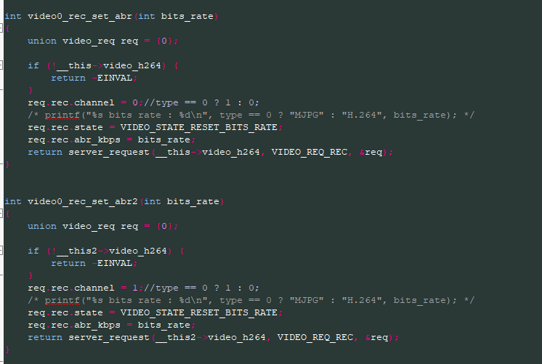

在usb_cam_h264.c中的usb_video_h264_event_handler函数中接收来自UVC主机的自定义扩展指令并调用对应的接口执行动作。

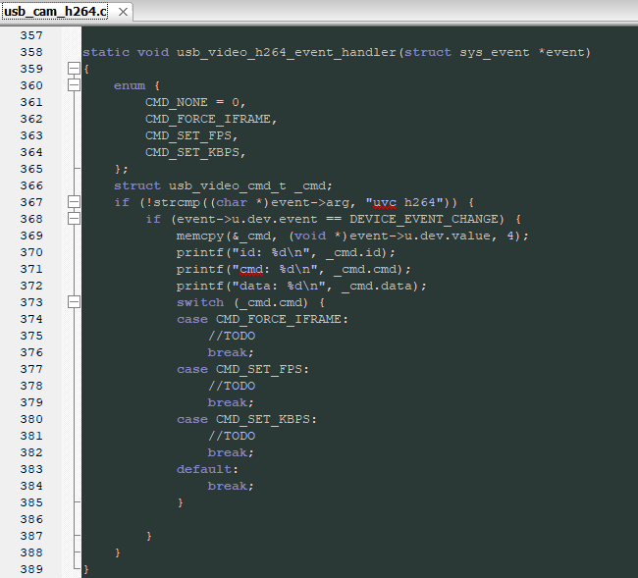

发送实例请参考video_rec.c中video3_stream_cmd_test函数

1. **使用PotPlayer 64 bit验证功能**

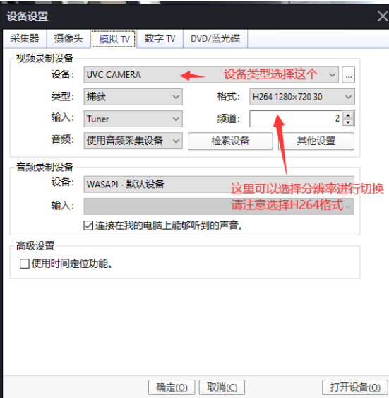

注：双路码流都能成功出图并且码率接近设置的值，即功能正常。

1. 常见问题
2. **uac声音异常**

如果app声音异常，多数是由于从机采样率不对导致，建议从机采样率只留下一个16000采样率即可。

1. **开启旋转后，内存不足优化**

在usb_cam_h264.c中减小录像帧buf的大小，到内存足够使用，但是要客户评估测试好，一般码流大的那一路buf设置大一点，码率小的那一路帧率设置小一点。

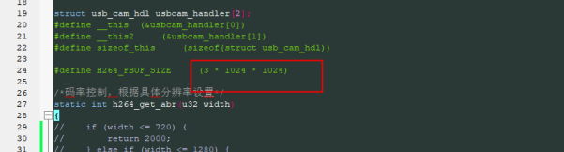

珠海市杰理科技股份有限公司

2023年06月26日